Szentendre Rend-trend-je
A következő kiadvánnyal a Szentendrei Rendőrkapitányság munkatársai szeretnék tájékoztatni az érdeklődőket, mivel foglalkoztunk Mi
az elmúlt időszakban, a Dunakanyarban, Budakalásztól, Visegrádig

Figyelemfelhívás az utakon az ünnep alatt

A Szentendrei Rendőrkapitányság Közlekedésrendészeti Osztálya a húsvéti hosszú hétvégén kiemelt figyelmet fordított a közlekedésbiztonságra. Az ünnepek előtti és alatti időszak közlekedési szempontból a forgalom segítése, a járművezetők figyelmének a felhívása volt a szabályok betartására, valamint a balesetek megelőzésére.

A megelőzési kampány részeként a tavasz beálltával a kerékpárosokra is nagy figyelem hárult, fő szempont a közlekedésben résztvevőkkel szemben a láthatóság biztosítása. A láthatóság érdekében az egyenruhás rendőrök láthatósági mellényt ajándékoztak a kerékpárosok részére, a szabályosan közlekedő járművezetőket pedig golyóstollal jutalmazták.

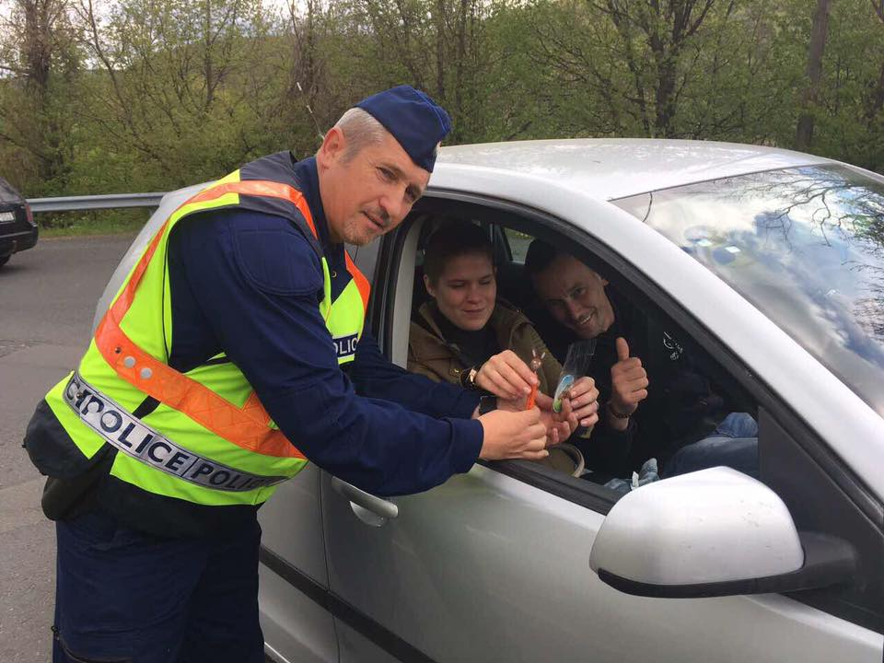

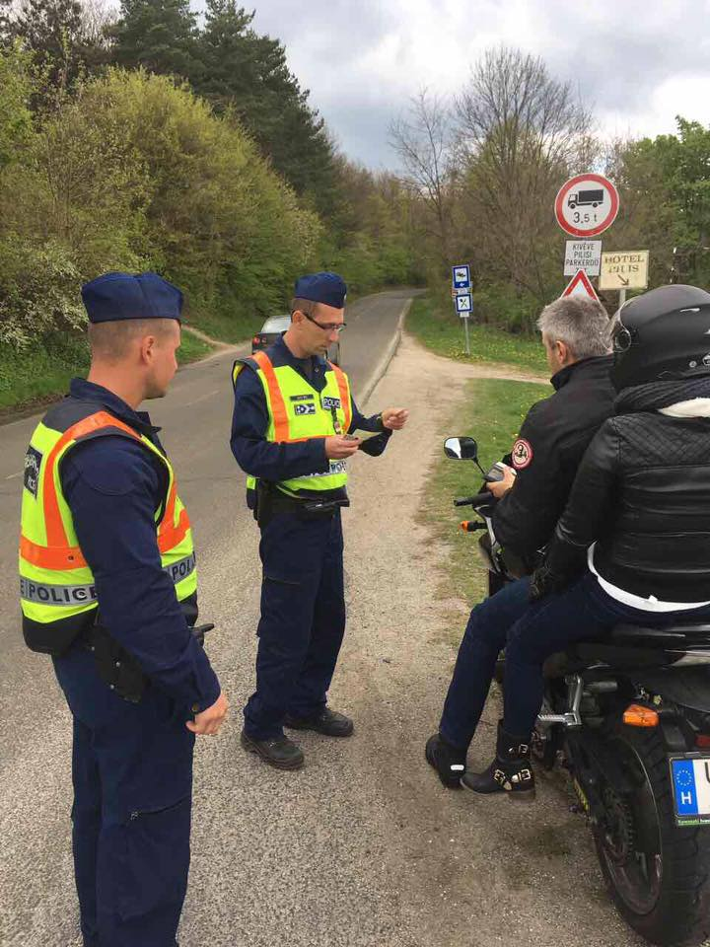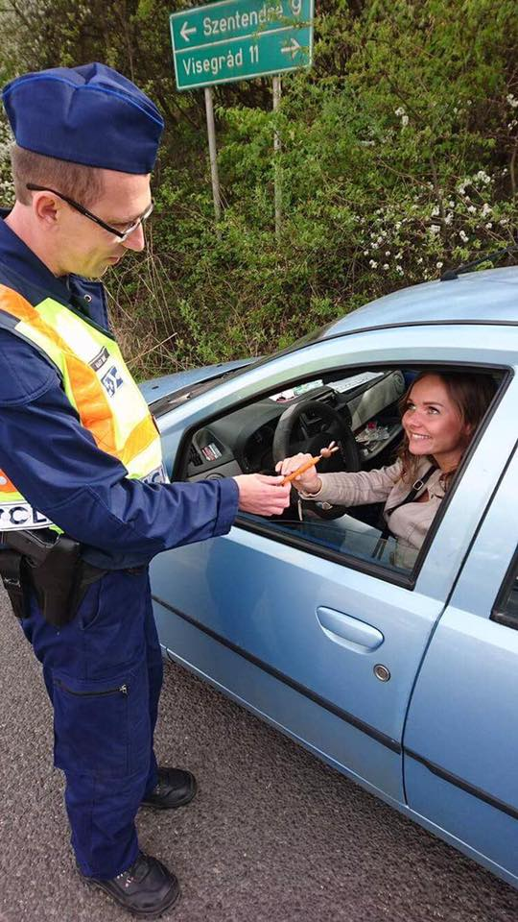

A kerékpárosok és gyalogosok védelme érdekében

A Szentendrei Rendőrkapitányság munkatársai kiemelt figyelemmel kísérik ebben az évben is a kerékpárosok és a gyalogosok részvételével bekövetkező balesetek megelőzését.

A rendőrök a napokban közlekedési akció keretében felhívták a kerékpárosok és a gyalogosok figyelmét arra, hogy minden évszakban és az aktuális időjárási viszonyoknak megfelelően – a biztonságos közlekedés érdekében – figyelmet kell fordítaniuk a megfelelő láthatóságra, valamint a kerékpárosok esetében a kötelező felszerelések, világító berendezések meglétére, karbantartására.

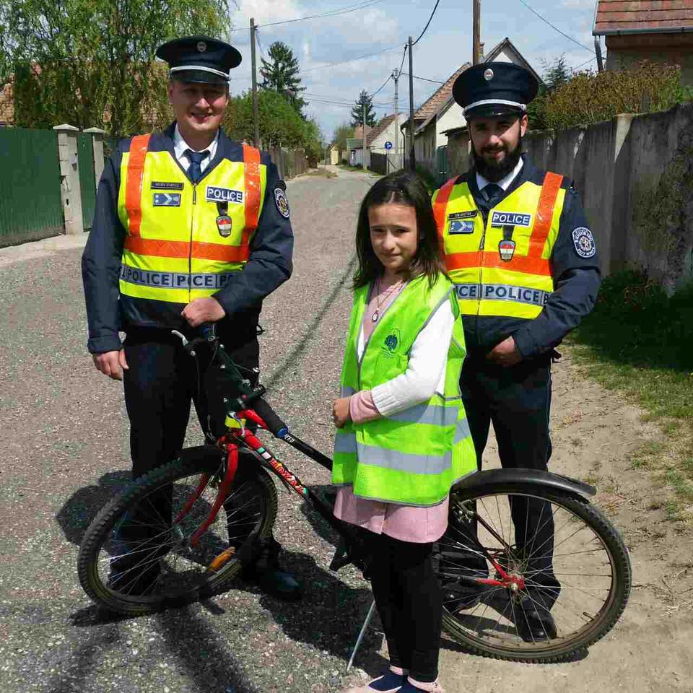

A Szentendrei Rendőrkapitányság Közlekedésrendészeti Osztálya illetékességi területén - figyelemfelhívó jelleggel - a kerékpárosoknak és a gyalogosan közlekedő felnőtteknek, valamint gyermekeknek láthatósági mellényeket ajándékoztak.

Járási Egyeztető Fórum Szentendrén

2017. április 20-án került megrendezésre a Járási Egyeztető Fórum a Szentendrei Rendőrkapitányságon. A Pest Megyei Rendőr-főkapitányságot elöljáróként Horváth Lajos r. ezredes bűnügyi rendőrfőkapitány helyettes képviselte.

A rendezvényre meghívást kaptak a települési önkormányzatok polgármesterei és jegyzői, a Szentendrei Járási Hivatal vezetője, a Klebersberg Intézményfenntartó Központ vezetője, a polgárőrségek, közterület-felügyeletek vezetői, az iskolák és egyházközösségek vezetői, valamint a kisebbségi önkormányzat vezetői.

Kovács László r. ezredes köszöntötte a megjelent vendégeket és járás bűnügyi-, közbiztonsági- és közlekedési helyzetén kívül szó esett a közbiztonsági együttműködés fontosságáról, a polgárőrségekkel kialakult jó kapcsolatról. Beszédjébe kiemelte, hogy a kapitányság célja a közrendvédelmi állomány feltöltése, a kollegák lakhatásának biztosítása a térségben, melyhez az önkormányzatok segítségét kéri.

Horváth Lajos r. ezredes kiemelte, hogy a Szentendrei Rendőrkapitányság illetékességi területén élő állampolgárok biztonság érzetének a fenntartása a cél, melyhez a társszervek együttműködése révén a kapitányság mindent megtesz.

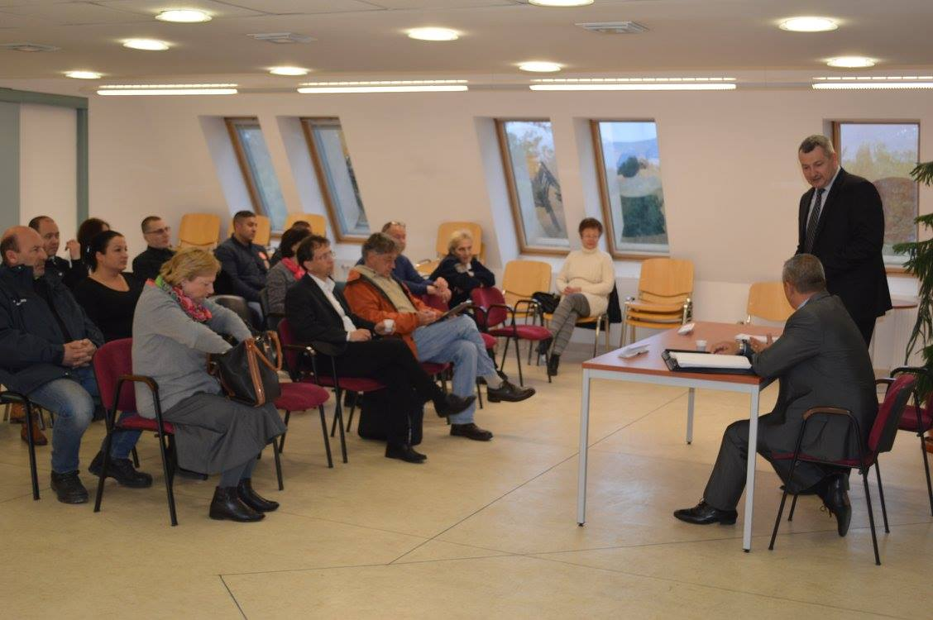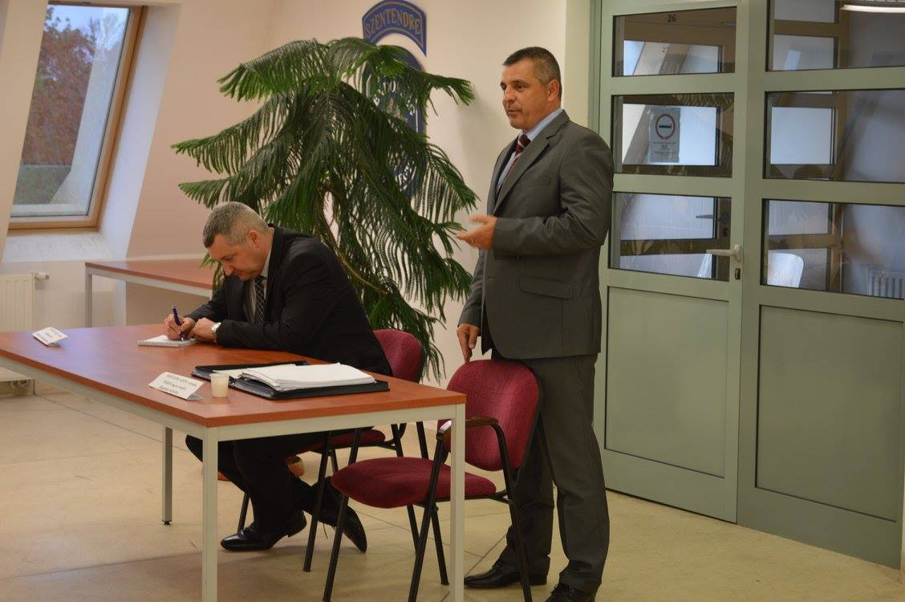

A rendőri vezetők a feltett kérésekre válaszolva, a hozzászólásokat megvitatva kiemelték, hogy a meghívott vendégekkel összefogva még eredményesebbek lehetnének, ezáltal növelhetnék a lakosság szubjektív biztonság érzetét, valamint együttműködve a térségben baleset-megelőzési tevékenységet tudnának folytatni.

Szentendrei Rendőrkapitányság

